110年「中小學校長、主任經營素養培訓班」 招生簡章
課程特色： | 為提升中小學主任與校長在校務管理與學校領導方面的專業知能，特別重磅邀請教育界知名學者、大學與中小學校長，及現任/曾任教育機關首長擔任講座師資，提供現況發展及專精的多元教育視野，以其深化教師未來擔任主任與校長的專業素養；本課程以「學校領導人的課程素養」、「校長主任專業素養」、「模擬甄試」三大主軸進行規劃；並於始結業式辦理「創新教育對話論壇」及「期末綜合座談」，以多面向學習範疇強化應考實力。另聘資深中小學校長組成導師群，透過完整紮實的筆試輔導練習及模擬面試實務，讓您在甄試時奪得高分、金榜題名！！
招生對象： | 規劃參加中小學校長、主任甄選之現職教師皆歡迎報名參加。
招生名額： | 30名，額滿為止。可登錄全國教師進修網研習時數
課程時間： | 2021年08月15日至12月12日(14日共87小時)  週日09:00~16:00(其中四次模擬甄試上課至17:00)  8/15、8/29、9/5、9/26、10/3、10/17、10/24、10/31、11/7、11/14、11/21、11/28、12/5、12/12
上課地點： | 國立彰化師範大學進德校區 本課程以實體教學為主，本校視疫情狀況，配合中央疫情指揮中心公佈之防疫措施，若有必要部份課程得彈性改採線上進行。
課程費用： | 課程費用每人新台幣$28,800元(6/30前報名享早鳥優惠價$26,800元)
報名步驟： | 線上報名，請至本校進修學院報名管理系統報名。如第一次報名，請先申請帳號。(https://aps.ncue.edu.tw/cee/index.php)  即日起受理報名至110年7月31日(星期六)止。
繳費方式： | 承辦單位於開課前統一以E-Mail寄送繳費單通知繳款作業。請依繳費期限內下載列印，並於全國各地郵局、ATM轉帳、四大超商等管道完成課程費用繳交，方完成報名手續。
退費方式： | 學員完成報名繳費後，因故申請退費，應依下列方式辦理：  （一）學員自報名繳費後至開班上課日前申請退費者，退還已繳學費之九成。自開班上課之日起算未逾總時數三分之一申請退費者，退還已繳學費之1/2。開班上課時間已逾總時數三分之一始申請退費者，不予退還。  （二）已繳代辦費應全額退還。但已購置成品者，發給成品。  （三）學校因故未能開班上課，應全額退還已繳費用。
注意事項： | （一）學員請著輕便服裝上課，請勿穿著拖鞋以避免活動進行時受傷。  （二）本班為非學分班，出席課程達1/3(含)者，頒發推廣教育研習證書。  （三）錄取之學員一律不得辦理保留資格。  （四）每班報名人數如未達最低開班人數，本校保有不開班的權利，學員  所繳報名費無息退還，不得異議。  （五）如遇風災、地震或重大災害等不可抗力之因素所造成的停課事項，將與學員商議擇期補課。  （六）本校保有最終修改此招生簡章權利。  本簡章如有未盡事宜，悉依本校相關規定辦理；課程資訊如有相關異動，以本校網站公告為準，以上內容主辦單位有權更改相關活動內容。
聯絡方式： | 國立彰化師範大學進修學院  住址：500彰化市進德路一號 教學大樓6F  電話：（04）723-2105分機5463 陳小姐  E-mail：chunen@cc.ncue.edu.tw
其 他： | 本班研習時數可登錄全教網，甄選積分加分與否依各縣市政府規定辦理。

110年「中小學校長、主任經營素養培訓班」課程規劃
領域 | 課程講題 | 時數 | 領域 | 課程講題 | 時數
教育創新對話論壇暨始業式 |  | 1.5 | 校  長  主  任  專  業  素  養 | 學校輔導工作的困境與策略 | 3
學校領導人的課程素養 | 教育政策與學校管理 | 3 |  | 學校領導與創新經營 | 3
 | 課程發展與領導 | 3 |  | 全球化時代教育改革與發展 | 3
 | 12年國教政策執行與落實 | 3 |  | 地方教育政策比較的實施與落實 | 3
 | AI人工智慧教育向下扎根 | 3 |  | 如何提升學校行政工作的效能 | 3
 | 新課綱取向下教育人員之創新思維 | 3 |  | 教育法規的實際案例與運用分析 | 3
 | 從行政增能與失能談學校經營 | 3 |  | 新移民子女的教育與輔導 | 3
 | 12年國教素養導向課程推動與運作 | 3 |  | 學校領導者的教育哲學觀 | 3
 | 地方政府推動精進課程與教師教學 | 3 |  | 學生事務工作的發展與前瞻 | 3
 | 國教課綱與教師專業成長 | 3 |  | 特殊教育發展與趨勢 | 3
 | 創新卓越的教育行動智慧 | 3 | 模  擬  甄  試 | 筆試答題技巧暨口試準備實務 | 3
 | 理財教育融入中小學課程設計 | 2 |  | 模擬筆試暨解析(共四次)  ※解析採導師制分組強化應考實力※ | 16
 | 彈性學習課程運用與發展 | 3 | 期末綜合研討會暨結業式 |  | 1.5
14日上課總時數87小時
週日09:00~16:00(其中四次模擬甄試上課至17:00)
8/15、8/29、9/5、9/26、10/3、10/17、10/24、10/31、11/7、11/14、11/21、11/28、12/5、12/12
註：本班保有課程及師資彈性調整與異動之權利。
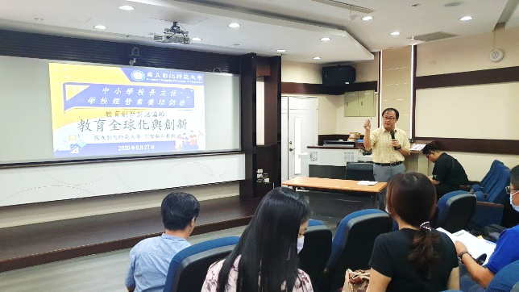 | 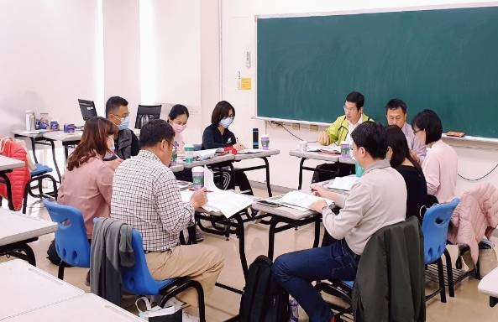
教育創新論壇 | 分組模擬試題解析
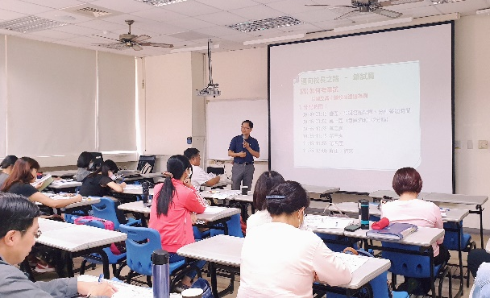 | 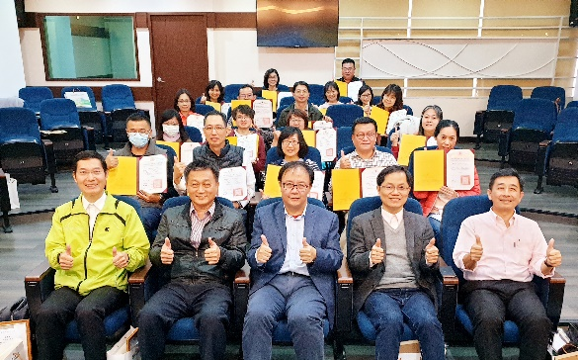
資深校長經驗分享 | 結業式頒發研習證書
本課程以實體教學為主，本校視疫情狀況，配合中央疫情指揮中心公佈之防疫措施，若有必要部份課程得彈性改採線上進行。

